Tàu chở dầu Nga dũng cảm đi qua Bắc Cực giữa băng biển dày

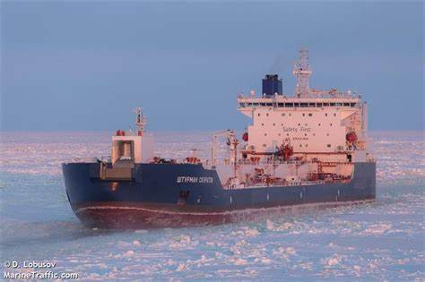

Chở được tối đa 38.000 tấn dầu, tàu chở dầu Shturman Skuratov dài 245 mét thực hiện chuyến quá cảnh đầu tiên trong năm trên Tuyến đường biển phía Bắc.
Như đã giải thích, bất kể đang có khu vực băng biển rộng lớn, con tàu chở dầu này vẫn di chuyển độc lập mà không cần sự trợ giúp của tàu phá băng.
Theo dịch vụ theo dõi tàu, ngày 21/6, tàu này đã di chuyển thành công qua eo biển Vilkitsky, nơi nổi tiếng là vùng biển băng giá ngăn cách biển Kara và biển Laptev.
Đây là chuyến vận chuyển hàng quá cảnh đầu tiên thuộc loại hình này trên tuyến đường biển phía Bắc xa xôi trong năm nay. Vào tháng 2, hai tàu chở hàng nặng đã đi qua tuyến đường này nhưng chúng đang chở các mô-đun nhà máy công nghiệp chứ không phải hydrocarbon.
Tàu Shturman Skuratov đang chở tới 38.000 tấn dầu và là một phần của đội tàu gồm 6 tàu chở dầu phục vụ mỏ dầu Novy Port ở Bán đảo Yamal. Thông thường, nó di chuyển giữa bến cảng Novy ở Vịnh Ob và bến dầu nổi ở Murmansk.
Bất kể mùa hè đang đến gần, vẫn tồn tại nhiều băng biển dọc theo bờ biển Bắc Cực của Nga. Bản đồ băng từ Viện nghiên cứu Bắc Cực và Nam Cực của Nga chỉ ra rằng tàu chở dầu này sẽ gặp phải lớp băng dày trong phần lớn hành trình của mình. Trong khi một số khu vực ở phía Đông Biển Laptev có vùng nước mở thì eo biển Vilkitsky và vùng biển phía nam Quần đảo New Siberia vẫn có bang khá dày. Hầu như toàn bộ vùng Biển Đông Siberia vẫn còn bị băng bao phủ.
Bất kể điều kiện băng biển đầy thách thức này, tàu Shturman Skuratov vẫn hành trình mà không có sự hỗ trợ của tàu phá băng. Theo Cục Quản lý Tuyến đường biển phía Bắc, tàu chở dầu này đã được phép đi độc lập trên tuyến từ ngày 1 tháng 6 năm 2024 đến ngày 31 tháng 1 năm 2025.
Điểm đến của tàu là Kozmina, một cảng trên bờ biển Thái Bình Dương của Nga, dự kiến ​​tàu sẽ đến nơi vào ngày 11/7.
------------------------------------------

